温馨提示：
此套题为Word版，请按住Ctrl,滑动鼠标滚轴，调节合适的观看比例，答案解析附后。关闭Word文档返回原板块。
课时提升作业 十七
倾斜角与斜率
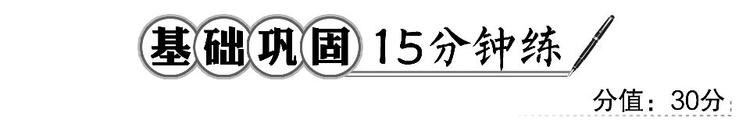
一、选择题(每小题4分,共12分)
1.(教材P85例2改编)若图中的直线l₁,l₂,l₃的斜率分别为k₁,k₂,k₃,则有 ( )
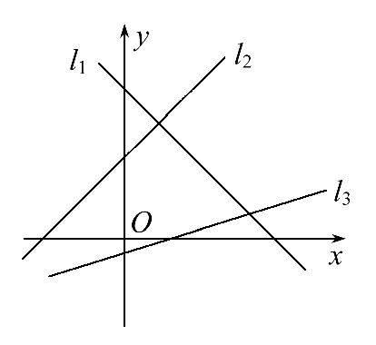
A.k₁<k₂<k₃ B.k₂<k₃<k₁
C.k₁<k₃<k₂ D.k₂<k₁<k₃
【解析】选C.由题干图可知,直线l₁的斜率为负,最小;直线l₂的倾斜角大于直线l₃的倾斜角,且都小于90°,所以直线l₂的斜率大于直线l₃的斜率.
2.在下列叙述中:①一条直线的倾斜角为α,则它的斜率为k=tanα;
②若直线的斜率k=-1,则它的倾斜角为135°;
③若A(1,-3),B(1,3),则直线AB的倾斜角为90°;
④若直线过点(1,2),且它的倾斜角为45°,则这条直线必过(3,4)点;
⑤若直线的斜率为,则这条直线必过(1,1)与(5,4)两点.
所有正确的个数为 ( )
A.1 B.2 C.3 D.4
【解析】选C.①当α=90°时,斜率k不存在,故错误;
②倾斜角的正切值为-1时,倾斜角为135°,故正确;
③直线AB与x轴垂直,斜率不存在,倾斜角为90°,故正确;
④直线过定点(1,2),斜率为1,又=1,故直线必过(3,4),故正确;
⑤斜率为的直线有无数条,所以直线不一定过(1,1)与(5,4)两点,故错误.
3.(2016·莆田高一检测)已知M(1,),N(,3),若直线l的倾斜角是直线MN倾斜角的一半,则直线l的斜率为 ( )
A. B.
C.1 D.
【解题指南】由斜率公式先求出直线MN的斜率,由斜率确定出该直线的倾斜角,从而求得直线l的斜率.
【解析】选B.设直线MN的倾斜角为α,
则tanα=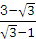=,α=60°,
所以直线l的倾斜角为30°,斜率为.
【补偿训练】a,b,c是两两不等的实数,则经过P(b,b+c),C(a,c+a)两点直线的倾斜角为 ( )
A.30° B.45° C.60° D.90°
【解析】选B.k=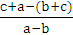=1,故倾斜角为45°.
二、填空题(每小题4分,共8分)
4.已知A(1,2),B(2,4),则线段AB的斜率是________.
【解析】因为A(1,2),B(2,4),所以线段AB的斜率k==2.
答案:2
5.(2016·临清高一检测)若过P(1-a,1+a)和Q(3,2a)的直线的倾斜角为0°,则a=________.
【解析】直线的倾斜角为0°,则1+a=2a,a=1.
答案:1
【补偿训练】已知M(a,b),N(a,c)(b≠c),则直线MN的倾斜角是________.
【解析】M(a,b),N(a,c)的横坐标相同,
所以MN垂直于x轴,故其倾斜角为90°.
答案:90°
三、解答题
6.(10分)如图:菱形OBCD的顶点O与坐标原点重合,一边在x轴的正半轴上,已知∠BOD=60°,求菱形各边和两条对角线所在直线的倾斜角及斜率.
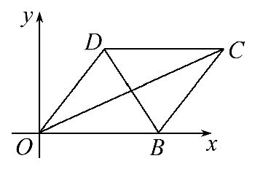
【解题指南】利用菱形的基本性质:对边平行且相等,对角线平分一组内对角,两条对角线互相垂直等,先求倾斜角,再求斜率.
【解析】因为OD∥BC,∠BOD=60°,
所以直线OD,BC的倾斜角都是60°,
斜率都是tan60°=;
DC∥OB,所以直线DC,OB的倾斜角都是0°,斜率也都为0;
由菱形的性质知,
∠COB=30°,∠OBD=60°,
所以直线OC的倾斜角为30°,
斜率k_{OC}=tan30°=,
直线BD的倾斜角为180°-60°=120°,
斜率k_{BD}=tan120°=-.
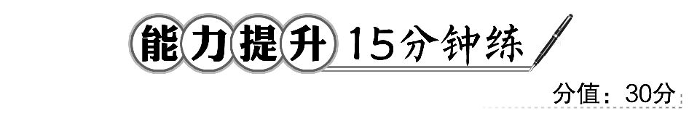
一、选择题(每小题5分,共10分)
1.(2016·蚌埠高一检测)在直角坐标系中,一条直线的斜率等于,则此直线的倾斜角等于 ( )
A.30° B.60° C.120° D.150°
【解析】选B.由斜率的概念可知tanα=,
由于倾斜角的范围为0°≤α<180°,故可得α=60°.
【补偿训练】直线l经过原点和点(-1,-1),则它的倾斜角是 ( )
A.45° B.135°
C.45°或135° D.180°
【解析】选A.设直线l的倾斜角为α,
则tanα=1,所以其倾斜角为45°.
2.(2016·济宁高一检测)如果直线l过点(1,2),且不通过第四象限,那么直线l的斜率的取值范围是 ( )
A.[0,1] B.[0,2]
C.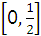 D.(0,3]
【解析】选B.过点(1,2)斜率为非负且最大斜率为此点与原点的连线的斜率时,图象不过第四象限,则k==2时最大,平行于x轴时最小为0.
【补偿训练】直线l过点M(-1,2),且与以P(-2,-3),Q(4,0)为端点的线段PQ相交,则l的斜率的取值范围是 ( )
A.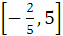
B.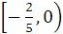∪(0,5]
C.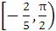∪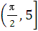
D.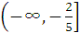∪[5,+∞)
【解析】选D.当l斜率为正时,因为其倾斜角均大于或等于直线MP的倾斜角,
故其斜率不小于k_{MP}=5,当l斜率为负时,
因为其倾斜角均大于或等于直线MQ的倾斜角,故其斜率不大于k_{MQ}=-,所以选D.
二、填空题(每小题5分,共10分)
3.(2016·梅州高一检测)若三点A(2,3),B(3,-2),C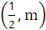共线,则m的值为________.
【解析】由于三点共线,则k_{AB}=k_{AC},
即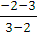=,解得m=.
答案:
4.一光线射到x轴上并经x轴反射,已知入射光线的倾斜角α₁=30°,反射光线的倾斜角为α₂=________,斜率为k₂=________.
【解析】由反射定律知α₂与α₁互补,所以α₂=150°,
故k₂=tan150°=-.
答案:150° -
三、解答题
5.(10分)(2016·大同高一检测)直线l的斜率为k=1-m²(m∈R),求直线l的倾斜角α的取值范围.
【解析】k=1-m²≤1,所以当k∈[0,1]时,倾斜角0°≤α≤45°;
当k∈(-∞,0)时,倾斜角90°<α<180°,
故倾斜角α的取值范围是{α|0°≤α≤45°或90°<α<180°}.
【补偿训练】经过两点A(2,1),B(1,m)的直线的倾斜角为锐角,求m的取值范围.
【解析】由斜率公式得,过A,B两点的直线斜率为k==1-m,
又因为倾斜角为锐角,
所以k=1-m>0,解得m<1.
关闭Word文档返回原板块

